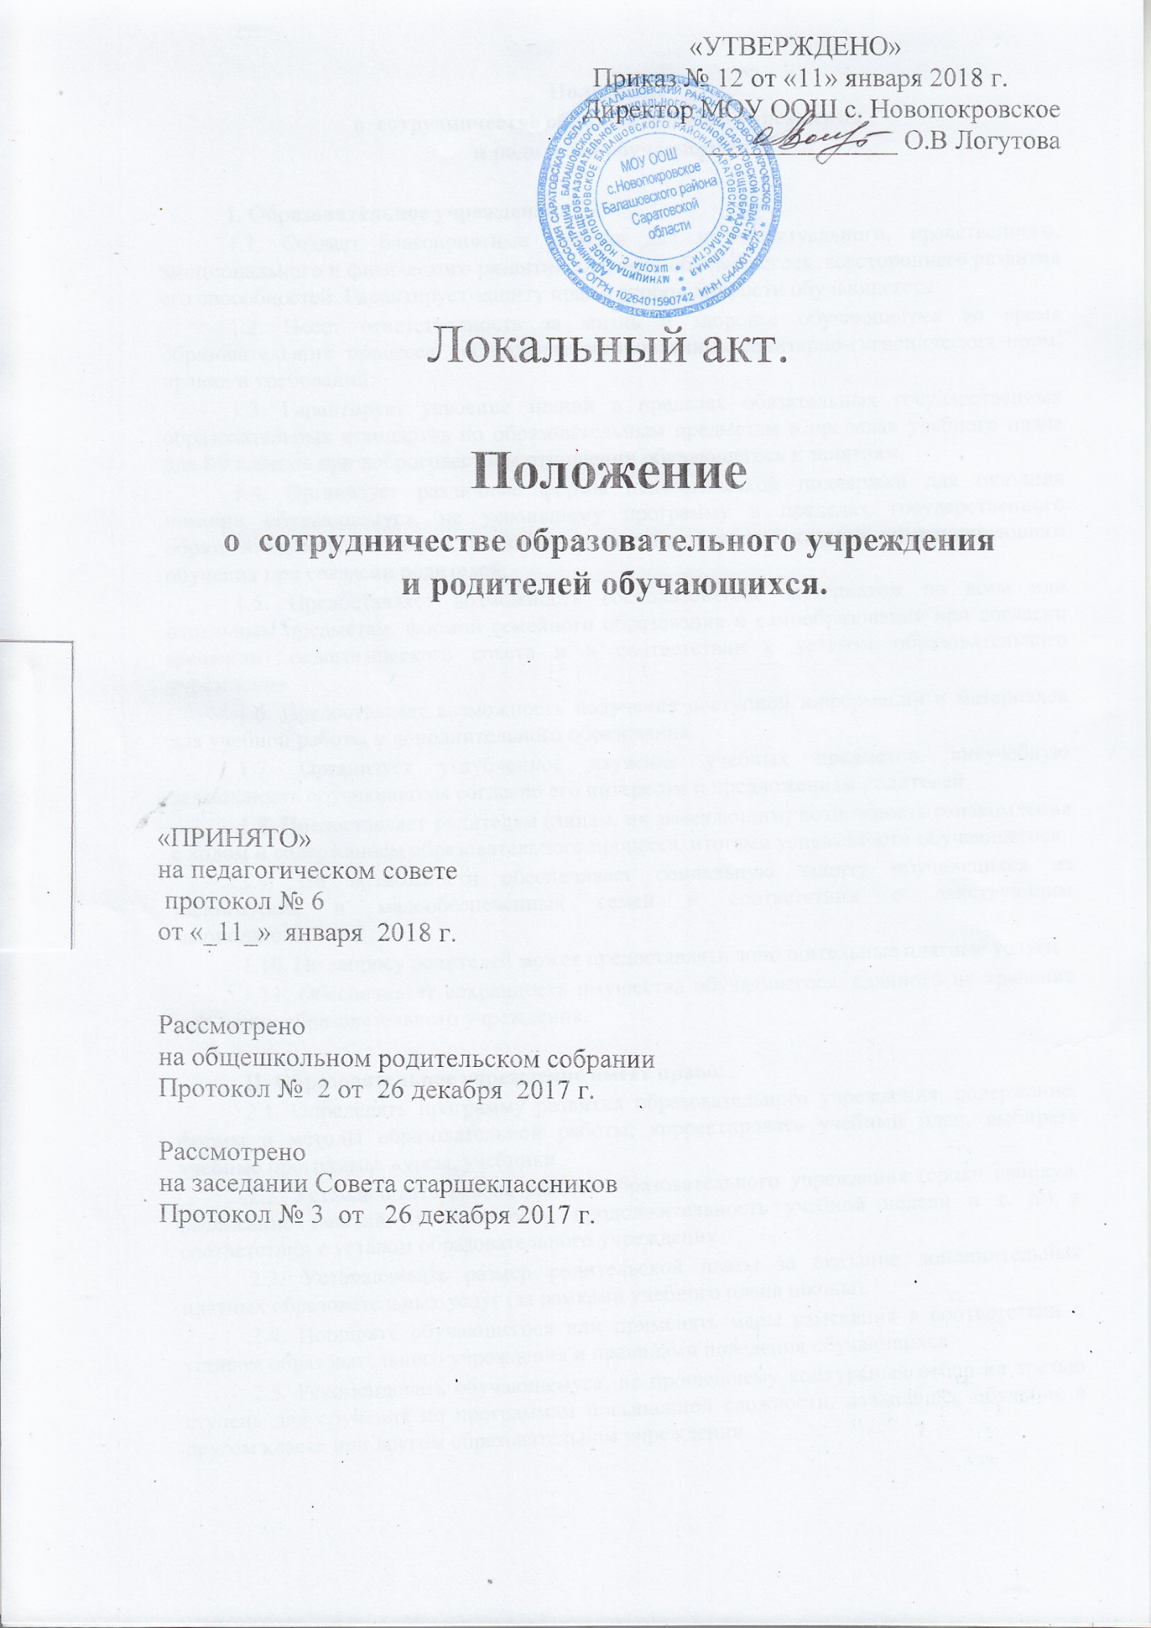

**Положение**

**о сотрудничестве образовательного учреждения**

**и родителей обучающихся**

**I. Образовательное учреждение**

1.1. Создает благоприятные условия для интеллектуального, нравственного, эмоционального и физического развития личности обучающегося, всестороннего развития его способностей. Гарантирует защиту прав и свобод личности обучающегося.

1.2. Несет ответственность за жизнь и здоровье обучающегося во время образовательного процесса, соблюдение установленных санитарно-гигиенических норм, правил и требований.

1.3. Гарантирует усвоение знаний в пределах обязательных государственных образовательных стандартов по образовательным предметам в пределах учебного плана для I-9 классов при добросовестном отношении обучающегося к занятиям.

1.4. Организует различные формы педагогической поддержки для оказания помощи обучающемуся, не усвоившему программу в пределах государственного образовательного стандарта, включая организацию работы классов компенсирующего обучения при согласии родителей.

1.5. Предоставляет возможность воспользоваться экстернатом по всем или отдельным предметам, формой семейного образования и самообразования при согласии (решении) педагогического совета и в соответствии с уставом образовательного учреждения.

1.6. Предоставляет возможность получения доступной информации и материалов для учебной работы и дополнительного образования.

1.7. Организует углубленное изучение учебных предметов, внеучебную деятельность обучающегося согласно его интересам и предложениям родителей.

1.8. Предоставляет родителям (лицам, их заменяющим) возможность ознакомления с ходом и содержанием образовательного процесса, итогами успеваемости обучающегося.

1.9. По возможности обеспечивает социальную защиту обучающихся из малоимущих и малообеспеченных семей в соответствии с действующим законодательством.

1.10. По запросу родителей может предоставлять дополнительные платные услуги.

1.11. Обеспечивает сохранность имущества обучающегося, сданного на хранение работнику образовательного учреждения.

**II. Образовательное учреждение имеет право:**

2.1. Определять программу развития образовательного учреждения; содержание, формы и методы образовательной работы; корректировать учебный план, выбирать учебные программы, курсы, учебники.

2.2. Устанавливать режим работы образовательного учреждения (сроки каникул, расписание занятий, их сменность, продолжительность учебной недели и т. д.) в соответствии с уставом образовательного учреждения.

2.3. Устанавливать размер родительской платы за оказание дополнительных платных образовательных услуг (за рамками учебного плана школы).

2.4. Поощрять обучающегося или применять меры взыскания в соответствии с уставом образовательного учреждения и правилами поведения обучающихся.

2.5. Рекомендовать обучающемуся, не прошедшему конкурсный отбор на третью ступень для обучения по программам повышенной сложности, дальнейшее обучение в другом классе или другом образовательном учреждении.

**III. Родители:**

3.1. Создают благоприятные условия для выполнения домашних заданий и самообразования.

3.2. Несут ответственность за обеспечение ребенка необходимыми средствами для успешного обучения и воспитания, в том числе спортивной формой, формой для трудового обучения и т. д.

3.3. Совместное образовательным учреждением контролируют обучение ребенка.

3.4. Несут ответственность за ликвидацию обучающимся академической задолженности.

3.5. Своевременно вносят установленную плату за дополнительные образовательные услуги, за питание обучающегося.

3.6. Несут материальную ответственность согласно Гражданскому кодексу Российской Федерации за ущерб, причиненный образовательному учреждению по вине обучающегося.

3.7. Посещают родительские собрания раз в четверть и общешкольные родительские собрания по мере созыва.

**IV. Родители имеют право:**

4.1. Участвовать в управлении образовательным учреждением в соответствии с его уставом.

4.2. Определять темпы и сроки освоения обучающимся обязательного и дополнительного образования.

4.3. Обращаться в конфликтную комиссию образовательного учреждения в случае несогласия с решением или действием администрации, учителя, классного руководителя по отношению к обучающемуся.

4.4. Вносить предложения, касающиеся изменений образовательного процесса или организации дополнительных образовательных услуг.

4.5. Инициировать перевод своего ребенка в другой классный коллектив, к другому классному руководителю, учитывая способности ребенка и специализацию учебного плана.

4.6. Выбирать формы обучения: экстернат, самообразование по учебным предметам и индивидуальным планам, либо сочетание этих форм по согласованию (решению) педсовета в соответствии с уставом.

5. О сотрудничестве образовательного учреждения и родителей обучающихся составляется договор в двух экземплярах.